Trabajo práctico de Laboratorio
Obtención de variantes de la proteína GFP
A continuación se describen los aspectos fundamentales del trabajo de laboratorio que se realizará en el marco de la asignatura Ingeniería Genética comisión B, necesarios para la elaboración del plan de trabajo correspondiente.
La GFP es una proteína monomérica de unos 230 aminoácidos que forma una estructura terciaria conocida como barril beta, formado por 11 cadenas e incluye una hélice alfa central que atraviesa el barril en toda su longitud. En esta hélice hay tres aminoácidos consecutivos que forman un cromóforo natural, de forma que cuando la GFP es iluminada con luz ultravioleta, produce una brillante fluorescencia verde.
La Proteína verde fluorescente (GFP) de la medusa Aequorea Victoria se ha convertido en la molécula marcadora más importante en la Biología Celular (Tsuji et al. 2010). Esta importancia se debe a su característica fluorescente codificada en su secuencia genética, siendo el cromóforo parte de la cadena peptídica, resultado de un sitio autocatalítico formado por los residuos Ser 65, Tyr, 66 y Gly 67, lo que independiza la emisión de fluorescencia de cualquier sustrato (Tsien et al. 1998) (ver figura 1).
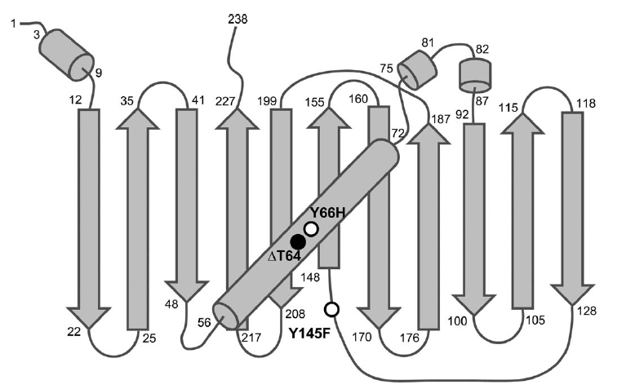
A

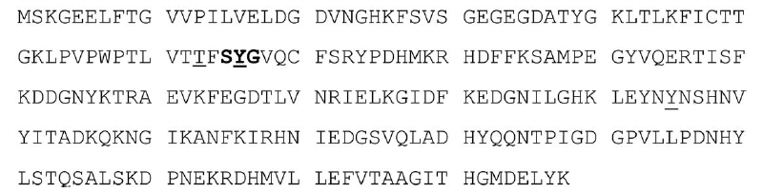
B

Figura 1. Estructura primaria y secundaria de GFP. A Esquema de la estructura secundaria de GFP, donde se resalta en negrita el sitio Y66, crítica para la formación del cromóforo, y el sitio Y145 y T64. B. Secuencia primaria aminoacídica de GFP, donde se resaltan las posiciones 65, 66 y 67.
En los últimos años, se han realizado estudios para mejorar y variar las propiedades de GFP, como por ejemplo: Mejorar los niveles de expresión en sistemas heterólogos bacteriano y de mamíferos, estabilidad a diferentes temperatura, sensibilidad al pH, entre otros (Zimmer et al. 2002). Por otro lado, también se ha estudiado la versatilidad de la proteína para modificar sus propiedades fotofísicas y espectrales. Estas últimas refieren a alteraciones en la secuencia de la región cercana al cromóforo, a partir de las cuales se obtienen proteínas con rango de absorción y emisión diferenciales (ver figura 2).

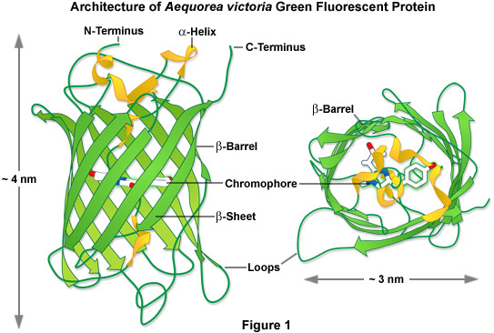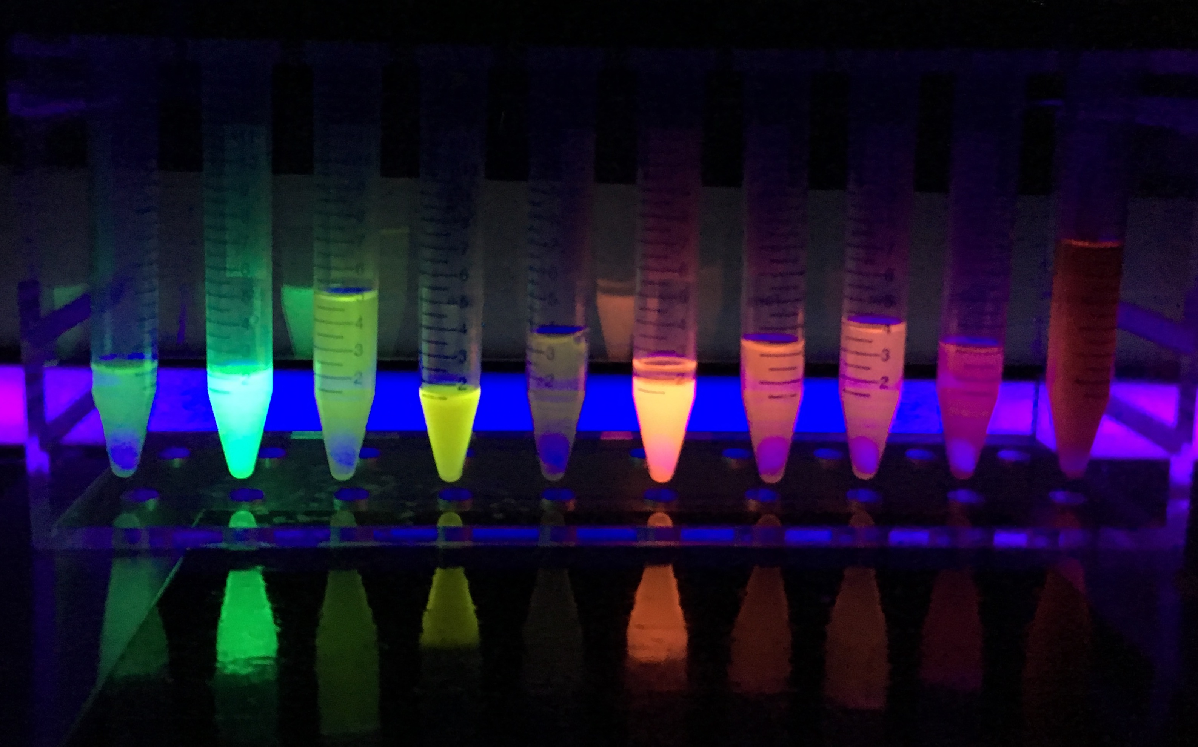

Figura 2. Estructura terciaria de la proteína GFP. Se detallan las alfa hélices, los barriles beta y la localización del cromóforo en el centro de la estructura tubular. (Figura extraída de http://zeiss-campus.magnet.fsu.edu/articles/probes/jellyfishfps.html)

En este trabajo práctico obtendremos dos versiones de emisión azul de la proteína GFP, a partir de la mutación puntual Y66H, y de la doble mutante Y66H y Y145F (Wachter 1997). En ambos casos esta mutación puntual produce un cambio en el rango de emisión de fluorescencia desde el verde (510 nm) hacia el azul (450 nm). La mutagénesis puntual se realizará a través de una PCR inversa con primers no fosforilados inversamente complementarios, que contienen la mutación de interés (Quick Change - Stratagene. Xia et al. 2014), con un posterior tratamiento con la enzima DpnI y finalmente transformación en E. Coli DH5α. El fenotipo de emisión azul debería ser fácilmente detectado a partir de la exposición de las colonias obtenidas a la luz UV.

Objetivo:

El Objetivo General de este trabajo consiste en la evaluación del fenotipo de las variantes de la proteína GFP obtenidas a partir de la mutación de las posiciones 66 y 145. Y para cumplir este objetivo se plantean los siguientes Objetivos específicos:
- Evaluar los sitios a mutagenizar dentro de la estructura terciaria de la proteína.
- Realizar la mutagenésis puntual de la proteína GFP en las posiciones Y66H y Y145F.
- Analizar la expresión de las proteínas obtenidas mediante SDS-PAGE, microscopía y espectrofotometría.

Metodología

- Análisis de las secuencias del vector a mutagenizar para el diseño de los primers a utilizar en la PCR mutagénica (Clase de Clone Manager). Incluyendo la introducción de mutaciones silenciosas para la posterior selección de mutantes por digestión con enzimas de restricción.
- Obtención del plásmido molde para la reacción de PCR; mediante Miniprep por lisis alcalina y por columna de sílica comercial.
- Realización de la PCR inversa mutagénica.
- Tratamiento con la enzima de restricción DpnI para la eliminación del molde inicial, y transformación del producto de amplificación en E. Coli electrocompetentes, cepa Dh5α.
- Selección de los clones positivos por fenotipo y por Colony PCR con primers específicos.
- Ensayo de expresión de la versión Wild type de GFP, y de las versiones mutantes obtenidas. Análisis del espectro de emisión de GFP y sus variantes, a partir de un lisado celular de bacterias inducidas. Visualización del fenotipo de cada variante mediante microscopia de fluorescencia.

Bibliografía

Tsien, R. Y. 1998. The green fluorescent protein. Annu. Rev. Biochem. 67:509–544.
Tsuji FI, Early history, discovery, and expression of Aequorea green fluorescent protein, with a note on an unfinished experiment. Microsc Res Tech. 2010
Wachter RM. King BA, Heim R, Kallio K, Tsien RY, Boxer SG, Remington SJ. Crystal structure and photodynamic behavior of the blue emission variant Y66H/Y145F of green fluorescent protein. Biochemistry. 1997 Aug 12;36(32):9759-65.
Yongzhen Xia, Wenqiao Chu, Qingsheng Qi and Luying Xun. New insights into the QuikChangeTM process guide: the use of Phusion DNA polymerase for site-directed mutagenesis. Nucleic Acids Research, 2014 1
Zimmer, M. 2002. Green fluorescent protein (GFP): Application, structure, and related photophysical behavior. Chem. Rev. 102:759–782.

